Дата проведення уроку 21.05.2020
Група: Ас-83, Ас-84
Майстер в/н Кітіцина К.В. 0638324244, karina.kiticina@gmail.com

Урок №11

Професія: «Слюсар з ремонту колісних транспортних засобів»
Тема програми: «Самостійне виконання слюсарних робіт складністю 1,2-го розрядів.
Тема уроку: «Перевірка кріплення при технічному обслуговуванні приладів і агрегатів електроустаткування»
Мета уроку:
навчальна: сформувати в учнів поняття про перевірку кріплення при технічному обслуговуванні приладів і агрегатів електроустаткування.
виховна:виховати в учнів інтерес до обраної професії при перевірці кріплення при технічному обслуговуванні приладів і агрегатів електроустаткування.
розвиваюча:розвинути уважність, пам’ять, прийняття вірних рішеньпри перевірці кріплення при технічному обслуговуванні приладів і агрегатів електроустаткування
Дидактичне забезпечення уроку:опорний конспект, інструкційно-технологічна карта, відеоролики.
Структура уроку
1.Повторення пройденого матеріалу 08.00 -09.30
- Який порядок дій при зніманні звукового сигналу?
- З чого складається задній ліхтар?
- Які можливі несправності освітлення і світлової сигналізації Ви знаєте?
- Перерахуйте причини та способи їх усунення?
- Якщо раптом фари раптом стали горіти тьмяно ,що робити?
- Що робити в аварійній ситуації?
- Як здійснюється регулювання звукового сигналу?
- Як діє контрольна лампа заряджання акумуляторної батареї?

2.Пояснення нового матеріалу 09.30 – 12.00

Інструктаж з ОП та БЖД при перевірці кріплення при технічному обслуговуванні приладів і агрегатів електроустаткування
Привести до ладу спецодяг, застібнути або обв'язали рукава, заправити одяг таким чином, щоб кінці його не розвіювались.
- Уважно оглянути робоче місце, прибрати все, що заважає роботі. Підлога на робочому місці повинна бути сухою та чистою.
- Упевнитись у тому, що робоче місце достатньо освітлене, а світло не буде засліплювати очі.
- Під час робіт з електроінструментом дотримуватися усіх вимог безпеки згідно з інструкцією з експлуатації.
- Робочий інструмент та деталі розташувати в зручному та безпечному для користування порядку.
- Упевнитись у тому, що робочий інструмент, пристосування, обладнання та засоби індивідуального захисту справні і відповідають вимогам охорони праці.
- Після постановки автомобіля на пост профілактичного обслуговування або ремонту (без примусового переміщення) зупинити двигун, установи їй важіль перемикання передач в нейтральне положення, загальмувати автомобіль стоянковим гальмом, а під колеса з обох боків підкласти упорні колодки (башмаки). На рульове колесо вивісити табличку з написом "Двигун не запускати - працюють люди!".
- Під час обслуговування транспортного засобу на підйомнику (гідравлічному, пневматичному, електромеханічному) на пульті управління підйомником вивісити табличку із написом "Підйомник не вмикати - працюють люди!"
- Переміщення транспортних засобів з поста на пост здійснювати тільки після подання сигналу (звукового, світлового)
- Домкрат установлювати на рівну неслизьку поверхню. У разі неміцного грунту під основу домкрата необхідно підкласти міцну дерев'яну підставку площею не менше 0,1 м² або дошку.
- Роботи, пов'язані із зняттям та установленням агрегатів, виконувати за участю ще однієї особи або в присутності керівника.
- При обслуговуванні та ремонті автомобілів (у т.ч. двигунів) на висоті понад 1 м використовувати спеціальні помости, естакади або драбини-стрем'янки з гумовими кінцівками.
- Під час підіймання на драбині не тримати у руках інструмент, деталі, матеріали та інші предмети. Для цієї мети повинна застосовуватись сумка або спеціальні ящики.
- Для роботи попереду та позаду автомобіля і для переходу через оглядову канаву користуватися перехідними містками.
- Ремонт, заміну підйомного механізму кузова автомобіля-самоскида, самоскидного причепа або доливання в нього масла проводити після установлення під піднятий кузов спеціального додаткового упору, що унеможливлює падіння або довільне опускання кузова.
- При запресовуванні та випресовуванні деталей на пресі не підіримувати деталі рукою.
- При роботі гайковими ключами підбирати їх відповідно до розмірів гайок, правильно накладати ключ на гайку; не підтискувати гайку ривком.
- Під час роботи з пневматичним інструментом подавати повітря тільки після установлення інструмента у робоче положення.

Організація робочого місця при перевірці кріплення при технічному обслуговуванні приладів і агрегатів електроустаткування

Робоче місце - це частина простору, пристосована для виконання учнем свого
виробничого завдання. Робоче місце, як правило, оснащене основним і
допоміжним обладнанням ( лещата), технологічним( інструмент, пристосування,
контрольно -вимірювальні прилади) оснащенням.
На робочому місці повинен бути зразковий порядок:
- інструменти, пристосування ( дозволяється користуватися лише
справним інструментом) необхідно розміщувати на відповідних місцях,
туди ж треба класти інструмент після закінчення роботи з тим ,що на
робочому місці не повинно бути нічого зайвого, не потрібної для
виконання даної роботи.
Правильна організація робочого місця забезпечує раціональні рухи
працюючого і скорочує до мінімуму витрати робочого часу на відшукання та
використання інструментів і матеріалів.
Обладнання та утримання робочого місця повинно строго відповідати всім
вимогам охорони праці, техніки безпеки, виробничої санітарії і гігієни та виключати можливість виникнення пожежі.

Опис технологічного процесу
Діагностика несправностей електрообладнання

До складу типового електричного ланцюга можуть входити основний електричний елемент, різні вимикачі, реле, електромотори, запобіжники, плавкі вставки або переривники кола, що відносяться до даного елементу, проводка і контактні роз'єми, що слугують для з'єднання основного елемента з акумуляторною батареєю і «масою» кузова.

Перед тим як приступити до роботи по усуненню несправностей в якому-небудь електричному ланцюгу, уважно вивчіть відповідну схему, щоб як можна більш чітко уявити собі її функціональне призначення. Коло пошуку несправності зазвичай звужується за рахунок поступового визначення і виключення нормально функціонуючих елементів того ж контура. При одночасному виході з ладу декількох елементів або контурів найбільш імовірною причиною відмови є перегорання відповідного запобіжника або порушення контакту з «масою» (різні ланцюги у багатьох випадках можуть замикатися на один запобіжник або вихід заземлення).

Відмови електрообладнання часто пояснюються найпростішими причинами, такими як корозія контактів роз'ємів, вихід з ладу запобіжника, перегорання плавкої вставки або пошкодження реле. Візуально перевірте стан всіх запобіжників, проводки і контактних роз'ємів ланцюга перед тим, як приступати до більш детальної перевірки справності її компонентів.

У разі застосування для пошуку несправності діагностичних приладів ретельно сплануйте (у відповідності з додатковими електричними схемами), у які точки контуру і в якій послідовності слід підключати прилад для найбільш ефективного виявлення несправності.

У число основних діагностичних приладів входять тестер електричних ланцюгів або вольтметр (можна використовувати і 12-вольтну контрольну лампу з комплектом з'єднувальних проводів), індикатор обриву ланцюга (пробник), що включає лампу, власне джерело живлення і комплект сполучних проводів. Крім того, для пуску двигуна від стороннього джерела (акумуляторної батареї іншого автомобіля) завжди слід мати в автомобілі комплект проводів, обладнаних затискачами типу «крокодил» і бажано переривником електричного ланцюга. Їх можна застосовувати для шунтування та підключення різних елементів електрообладнання при діагностиці ланцюга. Як вже було згадано, перед тим як приступити до перевірки ланцюга за допомогою діагностичного обладнання, визначте за схемами місця його підключення.

Перевірки наявності напруги живлення проводяться в разі порушення електричного ланцюга. Підключіть один з проводів тестера електричних ланцюгів до негативної клеми акумуляторної батареї або забезпечте хороший контакт з кузовом автомобіля. Інший провід тестера приєднайте до контакту роз'єму ланцюга, що перевіряється, переважно найближчого до акумуляторної батареї або запобіжника. Якщо контрольна лампа тестера загоряється, напруга живлення на даному відрізку ланцюга є, що підтверджує справність ланцюга між даною точкою ланцюга і акумуляторною батареєю. Діючи таким же чином, досліджуйте іншу частину ланцюга. Виявлення порушення напруги живлення свідчить про наявність несправності між даною точкою ланцюга і останньої з перевірених раніше (де була напруга живлення). У більшості випадків причина відмови полягає в ослабленні контактних роз'ємів і пошкодженні самих контактів (окислення).

Пошуки місця короткого замикання. Одним з методів пошуку короткого замикання є витяг запобіжника і підключення замість нього лампи-пробника або вольтметра. Напруга в ланцюзі повинно бути відсутня. Посмикайте проводку, спостерігаючи за лампою-пробником. Якщо лампа почне блимати, то в даному джгуті проводів є замикання на «масу», можливо, викликане перетиранием ізоляції проводів. Аналогічна перевірка може бути проведена для кожного з компонентів електричного ланцюга шляхом включення відповідних вимикачів.

Перевірка надійності контакту з «масою». Вийміть акумуляторну батарею і приєднайте до точки з завідомо хорошим контактом з «масою» один з проводів лампи-пробника, має автономне джерело живлення. Інший провід лампи підключіть до джгута проводів, що перевіряється або контакту роз'єму. Якщо лампа спалахує, контакт з «масою» в порядку (і навпаки).

Перевірка на відсутність обриву проводиться для виявлення обривів електричного ланцюга. Після відключення живлення контуру перевірте його за допомогою лампи-пробника з автономним джерелом живлення. Підключіть дроти пробника до обох кінців ланцюга. Якщо контрольна лампа спалахує, обриву в ланцюзі немає. Якщо лампа не загоряється, то це свідчить про наявність обриву ланцюга. Аналогічним чином можна перевірити і справність вимикача, приєднавши пробник до його контактів. При перекладі вимикача в положення «ВКЛ» лампа пробника повинна загорятися.

Локалізація місця обриву. При діагностиці підозрюваного в наявності обриву ділянки електричного ланцюга візуально виявити причину несправності виявляється досить складно, так як буває важко візуально перевірити клеми на появу корозії або порушення якості їх контактів із-за обмеженого доступу до них (зазвичай клеми закриті корпусом контактного роз'єму). Різке посмикування корпусу колодки джгута проводів на датчику або самого джгута проводів у багатьох випадках призводить до відновлення контакту. Не забувайте про це при спробах локалізації причини відмови ланцюга, підозрюваного в наявності обриву. Нестабільно виникаючі відмови можуть бути наслідком окислення клем або порушення якості контактів.

Діагностика несправностей електричних ланцюгів не являє собою важку задачу при умові чіткого уявлення того, що електричний струм надходить до всіх споживачів (лампа, електромотор і пр.) від акумуляторної батареї по проводах через вимикачі, реле, запобіжники, плавкі вставки, а потім повертається в батарею через «масу» (кузов автомобіля. Будь-які проблеми, пов'язані з відмовою електрообладнання, можуть бути викликані припиненням подачі на них електричного струму від батареї або повернення струму в батарею.

Акумуляторна батарея
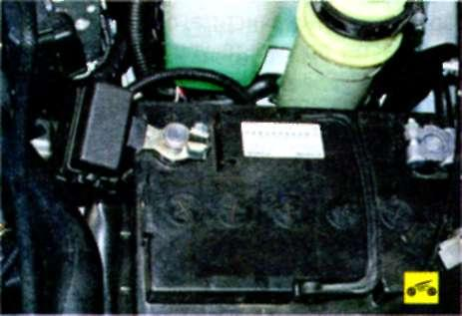
На автомобіль встановлена свинцева стартерна акумуляторна батарея ємністю 60 А-г. Елементи батареїрозташовані в поліпропіленовомумоноблоці і закритізагальноюкришкою, тіснопоєднаною з моноблоком. В кришцібатареївиконані отвори для доливаннядистильованої води, закриті пробками. Вентиляційні отвори забезпечуютьвихідназовніневеликоїкількості газу, щоутворюється в батареї.
Попередження
Акумуляторнібатареїоднієїмоделіможуть бути виготовлені в двохваріантах з різноюполярністюпідключення (виходи «плюс» і «мінус» у батарей різнихваріантіврозташованіпротилежно).
Купуйте батарею тієї ж полярності, як і у тієїбатареї, щовстановлена на автомобілі, так як батарею іншоїполярності не вдастьсяпідключити до бортовоїмережі, з-за недостатньоїдовжинипроводів і невідповідностірозмірівїхнаконечників. Крімцьогодеяківиробникивипускаютьбатареїіззменшенимирозмірамивиходів (іншого стандарту), якітакож не вдастьсяпідключити до бортовоїмережіавтомобіля.
При роботі з металевимиінструментами не допускайте короткого замиканняакумуляторноїбатареї. При зарядібатареїутворюєтьсявибухонебезпечнагазовасуміш, тому під час заряду і обслуговуваннябатареїзабороняєтьсяпалити і користуватисявідкритим вогнем. Заряджайте батарею в добре вентильованомуприміщенні.
При випадковомупопаданнібризокелектроліту на шкіруабо в очінегайно, до наданнямедичноїдопомогиряснопромийтеураженімісця водою і потім 2%-ним розчиномпитноїсоди (0,5 чайної ложки на склянку води).
Після будь-якоїроботи з акумуляторноюбатареєюобов'язкововимийте руки з милом.

Технічна характеристика акумуляторноїбатареї:
Номінальнанапруга, В ... 12
Номінальнаємність при 20-годинному режимірозряду і температуріелектроліту (27±2) °З початку розряду, А-г ... 60
Розрядна сила струму при 20-годинному режимі розряду, А ... 2,75
Струм холодної прокрутки, А ... 450

Несправності акумуляторної батареї, їх причини та способи усунення
Причина несправності | Спосіб усунення
Розряд батареї при експлуатації автомобіля
Прослизання ременя приводу генератора | Відрегулюйте натяг ременя
Несправний генератор | Перевірте генератор
Несправний генератор | Знайдіть місцевитоку струму і усуньте пошкодження
Підключення власником автомобіля нових споживачів понад допустимих меж | Вимкніть нові споживачі електроенергії
Надмірне забруднення поверхні батареї | Очистіть поверхню батареї
Рівень електроліту нижче верхньої кромки пластин | Відновити нормальний рівень електроліту
Коротке замикання між пластинами | Замініть батарею
Батарея не прогріта внаслідок низької температури навколишнього середовища (-20 °С і нижче) | Прогрійте батарею в теплому приміщенні до температури 10-30 °С і зарядіть
Електроліт на поверхні батареї
Підвищений рівень електроліту, що приводить до вихлюпування | Встановіть нормальний рівень електроліту
Просочування електроліту через тріщини в корпусі | Замініть батарею
Кипіння електроліту внаслідок дуже високої напруги генератора | Замініть регулятор напруги генератора
Кипіння електроліту і перегрівбатареї через сульфатації пластин | Замініть батарею

Генератор
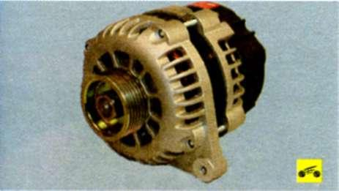

На автомобілях встановлюють генератор змінного струму, трьохфазний, з вбудованим випрямляючим блоком і електронним регулятором напруги, правого обертання (якщо дивитися з боку приводу).
Статор 14 і кришки 7,13 стягнуті чотирма болтами 5. Вал ротора 15 обертається в підшипниках 8 і 12, які встановлені в кришках. Живлення до обмотки ротора (обмотки збудження) підводиться через щітки і контактні кільця 16.
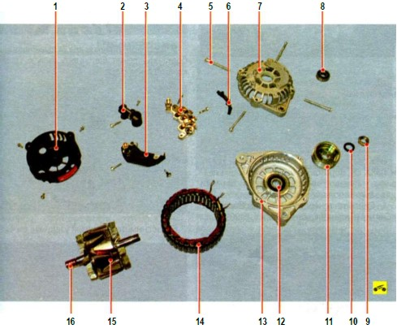
Деталі генератора: 1 - кожух; 2 - щітковий вузол; 3 - регулятор напруги; 4 - випрямний блок; 5 - стяжний болт; 6 - ізолятор виходів обмотки статора; 7 - задня кришка; 8 - задній підшипник ротора; 9 - гайка кріплення шківа; 10 - пружинна шайба; 11 - шків; 12 - передній підшипник вала ротора; 13 - передня кришка; 14 - статор; 15 - ротор; 16 - контактні кільця
Трифазний змінний струм, індукований в обмотці статора, перетворюється в постійний випрямляючим блоком 4, прикріпленим до кришки 7. Електронний регулятор напруги 3 і щіткотримач 2 також кріпляться до кришки 7. Напруга для збудження генератора при включенні запалювання підводиться до виходу «D+» регулятора через сигнальну лампу розряду акумуляторної батареї, розташовану в комбінації приладів.
Після пуску двигуна обмотка збудження живиться від трьох додаткових діодів, встановлених на випрямному блоці генератора.
Робота генератора відстежується сигнальною лампою розряду акумуляторної батареї, розташованої в комбінації приладів. При включенні запалювання лампа повинна горіти, після пуску двигуна - гаснути, якщо генератор справний. Яскраве горіння лампи або її горіння впівнакала свідчить про несправності.
Технічна характеристика генератора
Номінальний струм віддачі, А ... 90
Номінальна напруга, В ... 14
Корисні поради
Останнім часом з'явилося багато фірм, що спеціалізуються на ремонті імпортних стартерів і генераторів. Там можна провести діагностику несправного вузла, придбати запчастини для будь-якої моделі генератора (стартера), отримати кваліфіковану консультацію. Якщо ви не впевнені, що можете відремонтувати генератор (стартер) самостійно, є сенс звернутися в таку фірму, де ремонт цих вузлів виконають швидко, якісно і за доступною ціною. Однак на автомобілях з великим пробігом часто буває вигідніше замінити вузол в зборі новим, ніж замінювати вийшовші з ладу деталі.

Можливі несправності генератора, їх причини і способи усунення
Причина несправності | Спосіб усунення
При включенні запалювання не горить сигнальна лампа розряду акумуляторної батареї
Обрив проводу між генератором, вимикачем (замком) запалення і сигнальною лампою | Усуньте обрив
Перегоріла сигнальна лампа | Замініть лампу
Сигнальна лампа розряду акумуляторної батареї не гасне після пуску двигуна
Слабкий натяг ременя приводу допоміжних агрегатів | Перевірте справність натягувача ременя, замініть ремінь
Несправний генератор (зношені щітки генератора або нещільно прилягають до контактних кілець, згоріла обмотка збудження генератора, несправний випрямний блок або регулятор напруги) | Замініть або відремонтуйте генератор
Замикання проводу між генератором і сигнальною лампою на «масу» | Ізолюйте провід
Генератор не забезпечує заряд акумуляторної батареї
Окислення клем акумуляторної батареї | Зачистіть, закріпіть і змажте наконечники проводів і клеми батареї технічним вазеліном
Розряджена акумуляторна батарея | Замініть акумуляторну батарею
Слабкий натяг ременя приводу генератора і компресора кондиціонера | Перевірте справність натягувача ременя, замініть ремінь
Несправний регулятор напруги генератора або випрямний блок | Замініть регулятор напруги або випрямний блок
Акумуляторна батарея, що перезаряджається
Несправний регулятор напруги генератора або випрямний блок | Замініть регулятор напруги або випрямний блок
Підвищене падіння напруги в ланцюзі генератор - акумуляторна батарея | Перевірте, зачистіть, підтягніть або замініть контактні з'єднання вимикача (замка) запалення, монтажних блоках запобіжників і реле, роз'ємах, перевірте з'єднання корпуса генератора з «масою»

Стартер
Стартер автомобіля являє собою чотирьохполюсний чотирьохщітковий електродвигун постійного струму зі збудженням від постійних магнітів, поєднаний з планетарним редуктором і електромагнітним двообмоточним тяговим реле.
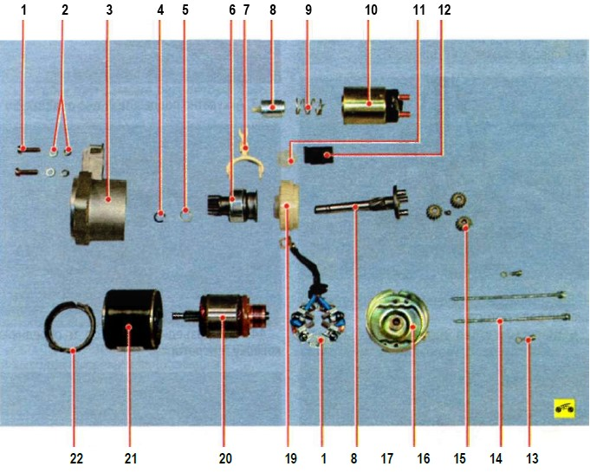

Деталі стартера: 1 - гвинт кріплення тягового реле до передньої кришки; 2 - шайби; 3 - передня кришка; 4 - стопорне кільце муфти привода; 5 - упорне кільце муфти приводу; 6 - муфта приводу; 7 - важіль привода; 3 - якір тягового реле; 9 - поворотна пружина; 10 - тягове реле; 11 - накладка опори важеля приводу; 12 - демпфер опори важеля приводу; 13 - гвинт кріплення задньої кришки зі сторони колектора; 14 - стяжний болт; 15 - сателіт; 16 - задня кришка; 17 - вал привода; 18 - щітковий вузол; 19 - сонячна шестерня; 20 - ротор; 21 - статор; 22 - кільце ущільнювача планетарного редуктора
Кришки 3 і 16 і корпус статора 21 стягнуті двома болтами 14. У корпусі статора закріплені постійні магніти. Обертання від ротора 20 електродвигуна передається валу 17 приводу через планетарний редуктор, що складається з сонячної шестерні 19, водила, виготовленого за одне ціле з валом 17 приводу, і трьох сателітів 15. На валу привода встановлена роликова муфта 6 вільного ходу.
Вали приводу і ротор обертаються в двох металокерамічних втулках підшипників, запресованих у кришки 3 і 16.
На кришці 3 закріплено тягове реле 10, якір 8 який через важіль 7 переміщує муфту 6 приводу. При повороті ключа у вимикачі (замок) запалення в положення «II!» (стартер) напруга від акумуляторної батареї подається на втягуюче і утримуючу обмотки тягового реле 10, якір 8 тягового реле переміщує важіль 7 і шестерня привода муфти 6 приводу стартера входить в зачеплення із зубчастим вінцем маховика двигуна. Одночасно якір тягового реле замикає силові контакти (в цей момент втягуюча обмотка вимикається) - на електродвигун стартера подається напруга від акумуляторної батареї. Ротор 20 стартера через планетарний редуктор провертає колінчастий вал двигуна. Після пуску двигуна, коли частота обертання шестерні перевищує частоту обертання валу стартера, муфта вільного ходу розблокується і пробуксовує, тим самим оберігаючи стартер від високої частоти обертання і пошкоджень.
Технічна характеристика стартера
Номінальна потужність, кВт ... 1,2
Номінальна напруга, В ... 12
Режим роботи стартера короткочасний, його тривалість до 10 с. При негативній температурі допускається тривалість роботи до 15 с. Стартер живиться від акумуляторної батареї ємністю 60 А-г. Він відноситься до відновлюваних обслуговуваних виробів.
Корисні поради
Для того щоб уникнути багатьох несправностей стартера, дотримуйтеся простих правил при його експлуатації:
- при пуску двигуна вмикайте стартер не більше ніж на 10-15 с і повторно
- через 20-30 с. Безперервна тривала робота стартера може привести до його перегріву. Якщо після трьох спроб двигун не пускається, то слід перевірити і усунути несправності в системі живлення двигуна або в системі запалювання;
- після пуску двигуна негайно вимкніть стартер, так як тривале обертання шестерні приводу маховиком може призвести до пошкодження муфти вільного ходу стартера;
- не пересувайте автомобіль з допомогою стартера, так як це викликає значне перевантаження і пошкодження.

Можливі несправності стартера, їх причини та способи усунення
Причина несправності | Спосіб усунення
При включенні стартера якір не обертається, тягове реле не спрацьовує
Несправна або повністю розряджена акумуляторна батарея | Зарядіть або замініть акумуляторну батарею
Сильно окислені полюсні виводи акумуляторної батареї і наконечники проводів або слабо затягнуті наконечники | Очистіть полюсні виводи і наконечники проводів, затягніть і змажте вазеліном
Міжвиткове замикання у втягуючій обмотці тягового реле, замикання її на «масу» або обрив | Замінити тягове реле
Обрив в ланцюзі живлення тягового реле стартера | Перевірте дроти і їх з'єднання в ланцюзі між штекерами «50» стартера і вимикача запалювання
Несправна контактна частина вимикача (замка) запалювання | Замініть контактну частину вимикача (замка) запалювання
Заїдання якоря тягового реле | Зніміть реле, перевірте легкість переміщення якоря
Підгорання колектора, зависання щіток або їх знос | Зачистіть колектор, замініть щітки
При включенні стартера якір не обертається або обертається дуже повільно, тягове реле спрацьовує
Несправна або розряджена акумуляторна батарея | Зарядіть або замініть акумуляторну батарею
Окислені полюсні виводи акумуляторної батареї і наконечники проводів, слабо затягнуті наконечники | Очистіть полюсні виводи і наконечники проводів, затягніть і змажте вазеліном
Ослаблено кріплення наконечників дроту, що з'єднує силовий агрегат з кузовом | Підтягніть кріплення наконечників дроту
Окислені контактні болти тягового реле або ослаблені гайки кріплення наконечників проводів на контактних болтах | Зачистіть контактні болти, затягніть гайки кріплення проводів
Підгорання колектора, зависання щіток або їх знос | Зачистіть колектор, замініть щітки
Обрив або замикання в обмотці якоря | Замініть якір
При включенні стартера тягове реле багаторазово спрацьовує і відключається
Розряджена акумуляторна батарея | Зарядіть батарею
Обрив або замикання в утримуючій обмотці тягового реле | Замінити тягове реле
Велике падіння напруги в ланцюзі живлення тягового реле з-за сильного окислення наконечників проводів | Перевірте дроти і їх з'єднання в ланцюзі від акумуляторної батареї до штекера «50» стартера
При включенні стартера якір обертається, маховик не обертається
Пробуксовування муфти вільного ходу | Замініть муфту
Шестерня приводу не входить в зачеплення із зубчастим вінцем маховика (прослуховується шум, знос західної частини зубів маховика) | Замініть привід або маховик
Шум стартера при обертанні якоря
Надмірний знос підшипників (втулок валу якоря) | Замініть підшипники або кришки стартера
Ослаблено кріплення стартера або зламана його кришка зі сторони привода | Підтягніть гайки кріплення або замініть кришку стартера з боку приводу
Пошкоджені зуби шестерні приводу або вінця маховика | Замініть привід або маховик
Шестерня не виходить із зачеплення з маховиком
Заїдання муфти на шліцах вала привода | Очистіть шліци і змастіть їх моторним маслом
Заїдання якоря тягового реле | Замініть тягове реле або усуньте заїдання

Відеоролики за силкою
https://www.youtube.com/watch?v=F1SN3wOUvI4&feature=emb_logo
https://www.youtube.com/watch?v=zWEcD_ygXAw
https://www.youtube.com/watch?v=YsHHgU6-zK4
https://www.youtube.com/watch?v=eSIRVvhAXMI

Заголовначастина
Професія: | 7231Слюсар з ремонту колісних транспортних засобів
Т-2 Самостійне виконання слюсарних робіт складністю 1,2-го розрядів.

Професійнакваліфікація | Професія «Слюсар з ремонту колісних транспортних засобів»- 2 розряд
Учнівська норма часу на виконання: | 5 годин
Тема уроку: | Перевірка кріплення при технічному обслуговуванні приладів і агрегатів електроустаткування
Мета (завдання): | навчальна: сформувати в учнів поняття про перевірку кріплення при технічному обслуговуванні приладів і агрегатів електроустаткування.  виховна:виховати в учнів інтерес до обраної професії при перевірці кріплення при технічному обслуговуванні приладів і агрегатів електроустаткування.  розвиваюча:розвинути уважність, пам’ять, прийняття вірних рішеньпри перевірці кріплення при технічному обслуговуванні приладів і агрегатів електроустаткування

Основна частина
Зміст завдання та  послідовність  виконання | Обладнання, інструмент, пристосування | Технічні умови і вказівка щодо | Малюнок (схема)
Зняття та установка аккумуляторної батареї
 |  | 1. Відкрийте капот.
 | Ключ на «10» | 2. Послабте затягування гайки стяжного болта наконечника. | 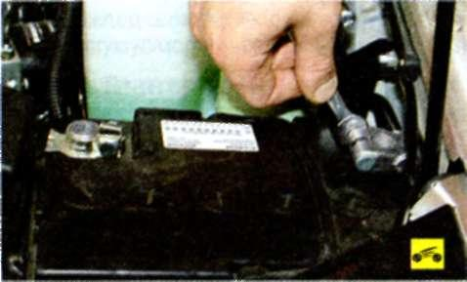
 |  | 3. Зніміть дріт з клеми «мінус» акумуляторної батареї. | 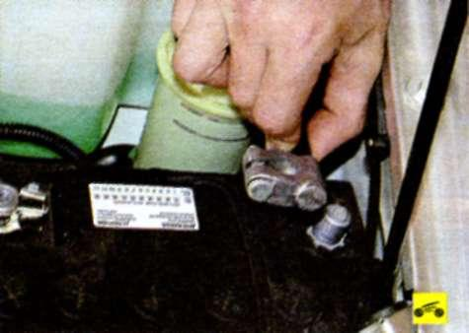
 | Ключ на «10» | 4. Послабте затягування гайки стяжного болта наконечника. | 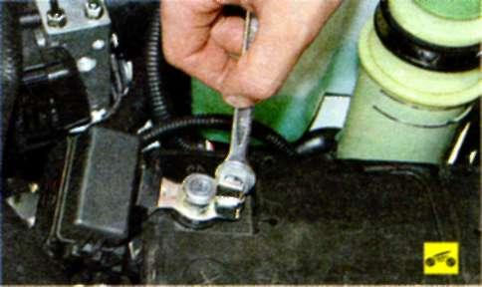
 |  | 5. Від'єднайте дріт від клеми «плюс» акумуляторної батареї. | 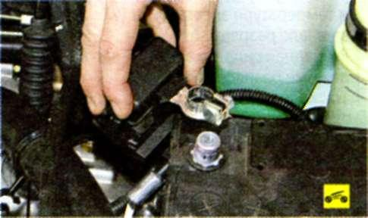
 | Ключ на «13» | 6.Виверніть болт кріплення притискної планки акумуляторної батареї. | 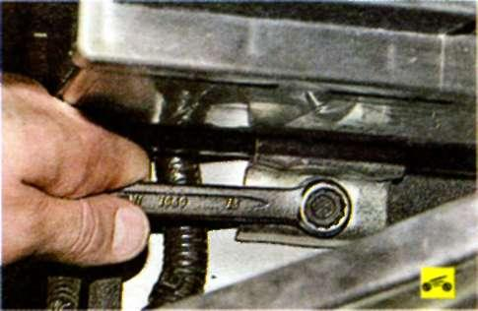
 |  | 7. Зніміть планку. | 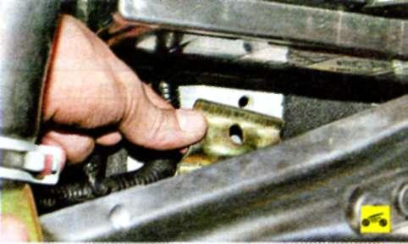
 |  | 8. Посуньте акумуляторну батарею вліво щоб вивести її правий край з-під відбортовки крила, і зніміть батарею з автомобіля. | 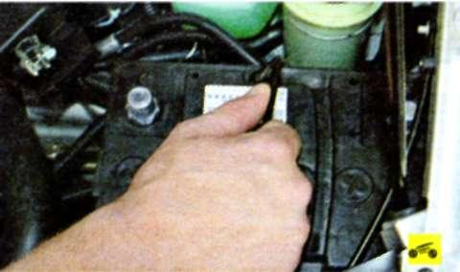
 |  | 9. Встановіть акумуляторну батарею в порядку, зворотному зняттю. Перед приєднанням проводів зачистіть клеми батареї і внутрішні поверхні наконечників проводів дрібнозернистим наждачним папером. Підключіть дроти в порядку, зворотному зняттю, дотримуючись полярності. Після приєднання проводів до клем нанесіть на наконечники проводів і відкриті поверхні клем тонкий шар мастила Літол-24 або аналогічної (найбільш переважні мідьвмісня струмопровідні змащення).

Зняття і установка генератора
 |  | 1. Від'єднайте дріт від клеми «мінус» акумуляторної батареї
 |  | 2. Зніміть ремінь приводу генератора і компресора кондиціонера зі шківа генератора.
 |  | 3. Зніміть ковпачок з гайки виведення «+» генератора. | 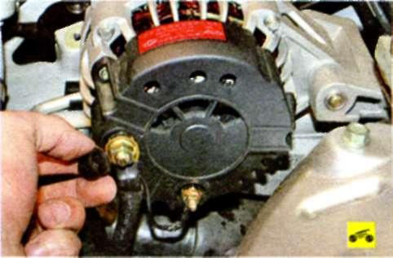
 | Ключ на «13» | 4. Відверніть гайку кріплення наконечника дроту до виходу «+» генератора. | 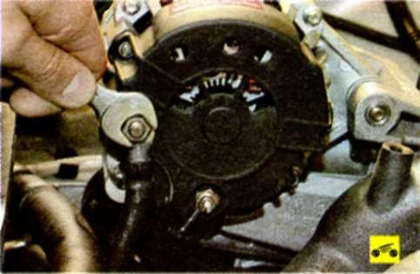
 |  | 5.Зніміть наконечник дроту. | 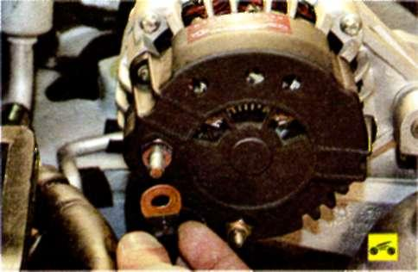
 | Ключ на «8» | 6. Відверніть гайку кріплення наконечника дроту до виходу «D+» генератора. | 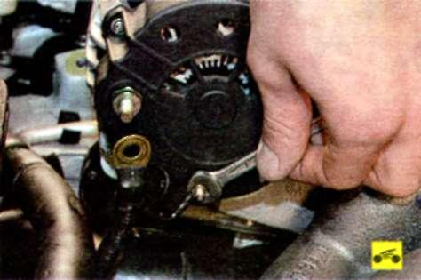
 |  | 7. Зніміть наконечник дроту. | 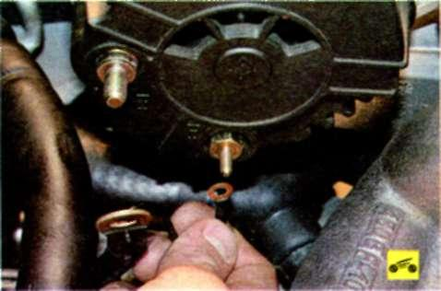
 | Ключ на «10» | 8. Виверніть два болта кріплення генератора до кронштейну двигуна. | 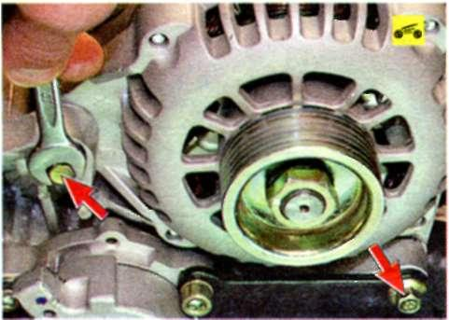
 |  | 9. Зніміть генератор з автомобіля. | 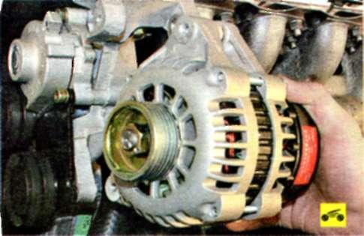
 |  | 10. Установіть генератор в порядку, зворотному зняттю.
 |  | 11. Встановіть на місце ремінь приводу генератора і компресора кондиціонера.

Зняття і установка стартера
Стартер встановлений на картері зчеплення з передньої сторони силового агрегату.
 |  | 1. Відіжміть фіксатор. | 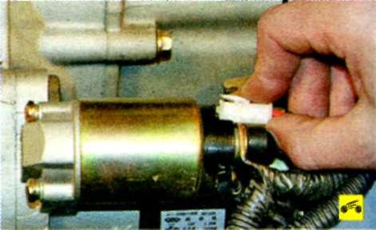
 |  | 2. Від'єднайте колодку керуючого дроту від тягового реле. | 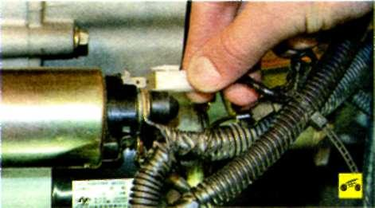
 |  | 3. Зніміть ковпачок з гайки кріплення силового проводу. | 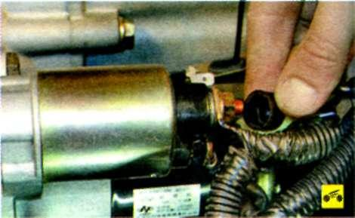
 | Ключ на «13» | 4. Відверніть гайку кріплення силового проводу. | 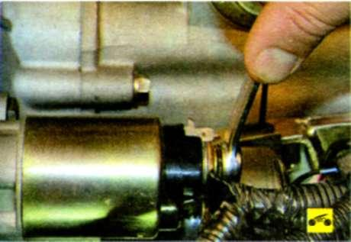
 |  | 5. Зніміть дріт з контактного болта тягового реле. | 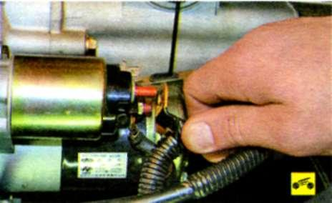
 | Ключ на «13 | 6. Відверніть гайку кріплення «масового» дроту. | 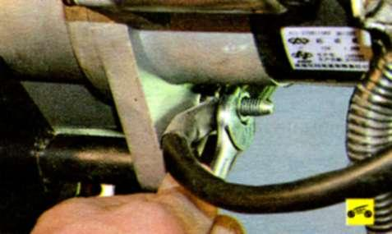
 |  | 7. Зніміть дріт з шпильки. | 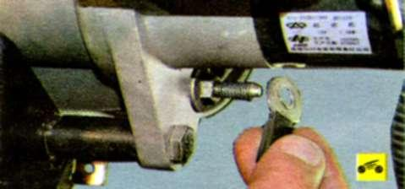
 | Ключ на «16» | 8. Виверніть два болта і ключем «на 13» відверніть гайку кріплення стартера. | 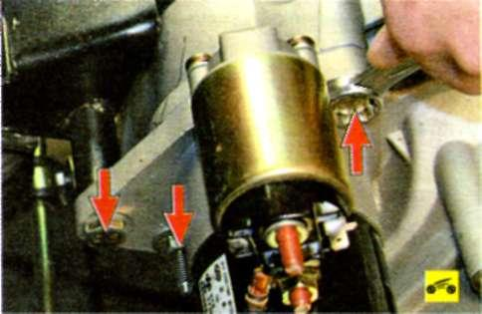
 |  | 9. Зніміть стартер. | 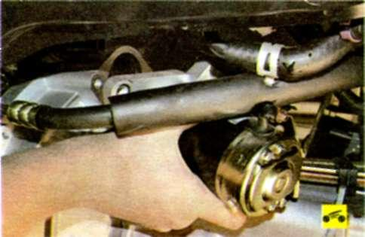
 |  | 10. Встановіть стартер в порядку, зворотному зняттю.

3.Закріплення нового матеріалу 12.00 – 13.30
- Для чого призначається акумуляторна батарея та яка її будова?
- Що таке ємність акумулятора?
- Які переваги мають акумулятори нового покоління?
- Для чого призначається генератор?
- Яку будову має генератор змінного струму та як він діє?
- Яким чином регулятор напруги підтримує певні параметри генератора?
- Для чого призначається стартер, яка його будова та як він працює?
- Які причини підвищеного саморозряджання акумуляторної батареї?
- Які основні несправності генератора?
- Як перевірити справність генератора на автомобілі?
- Які роботи виконуються під час технічного обслуговування генератора?

4. Домашне завдання :прочитати стор. 176-203 та відповісти на питання
Кисликов В. Ф., Лущик В. В. «Будова й експлуатація автомобілів»

Відповіді надіслати з 12.00 до 13.30 -Viber 063 8324244, Telegram 066 609 71 10 таkarina.kiticina@gmail.com

